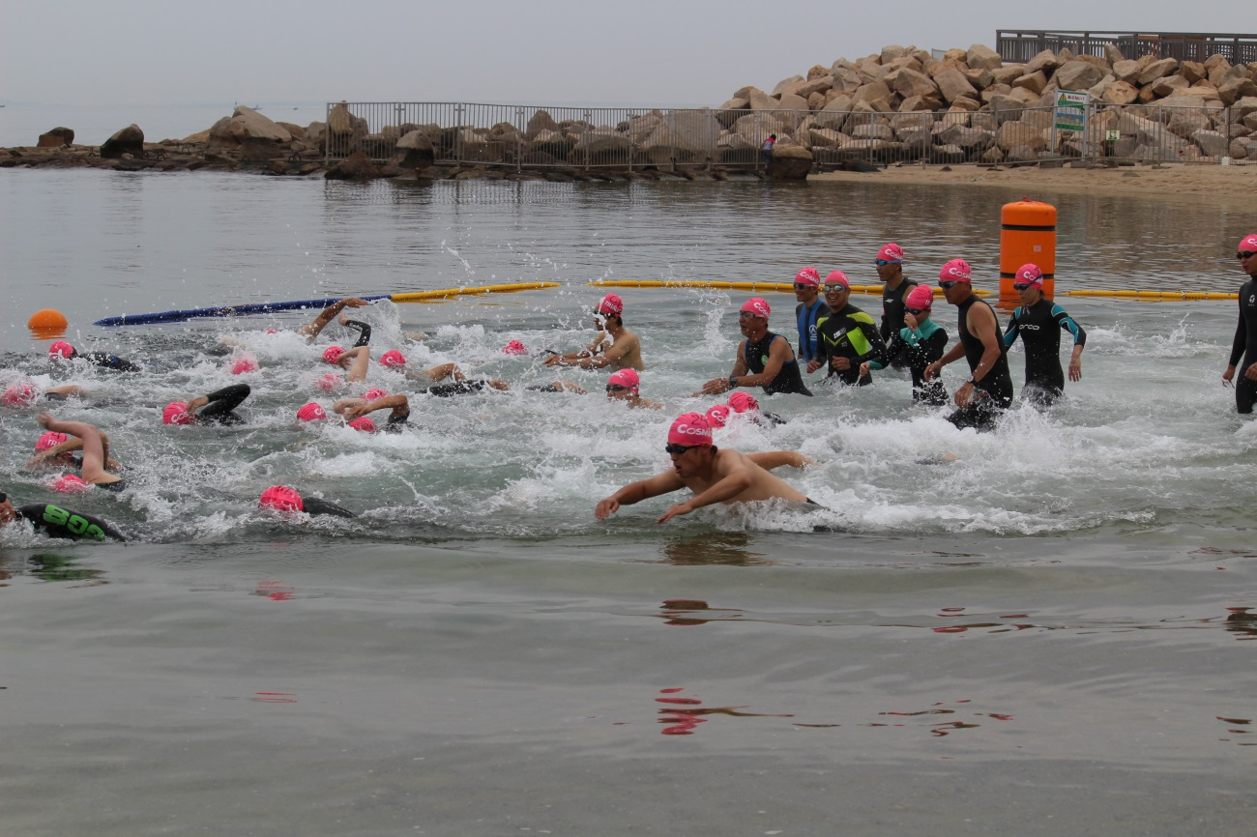9-



せんなん里海公園ページQRコードです。



**No.29-11**

平成29年6月18日（日）

**里海公園NEWS!**

**COSMICビギナーズトライアスロン**

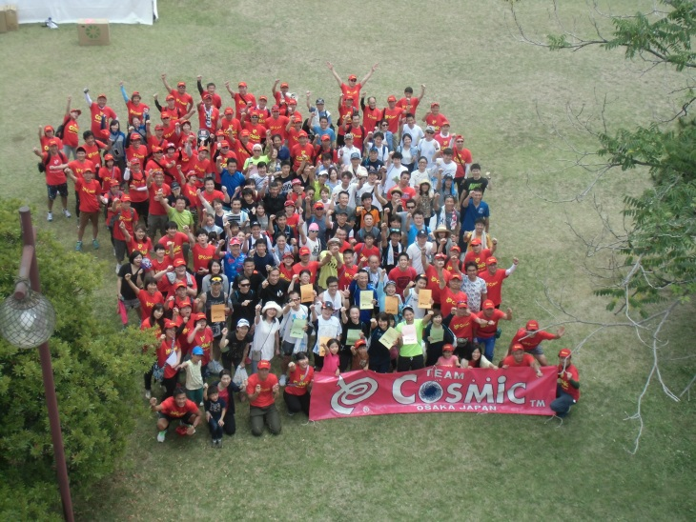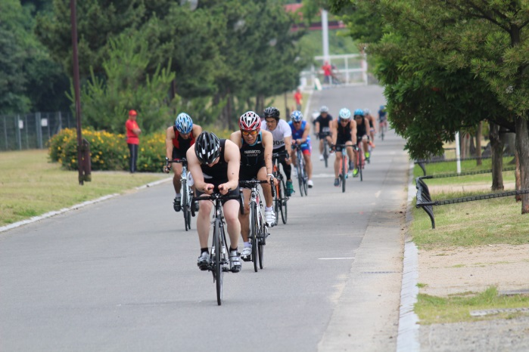**薄曇りの空の下、チームCOSMIC主催　ビギナーズトライアスロン大会が開催　　されました。海水温も少し低めでトライアスロン日和。今年は８９名のエントリーがありました。早朝からスタッフや参加者、観客が300名あつまり、せんなん里海　公園の自然の中、競技が行われました。ビギナーズ大会である本大会では、ｽｲﾑ 750m、ﾊﾞｲｸ 20km、ﾗﾝ 5kmのスプリントコースレイアウト。　　　しかしながら、猛烈にスタミナを消費する　鉄人レースであることに変りはありません。**

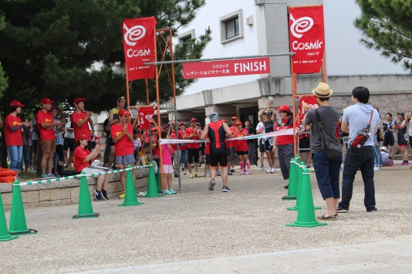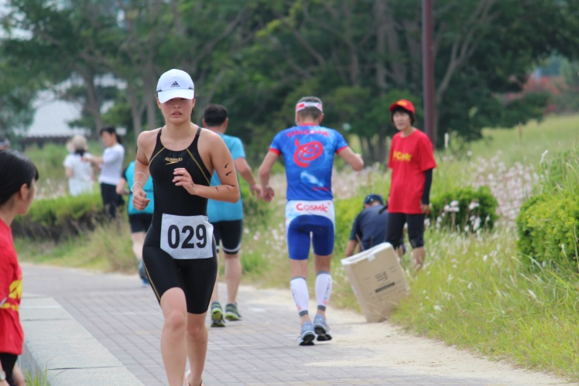**今年は、なんと！大会初の女性　　　　　アスリートが総合優勝を果たしました。　１位、２位、３位に、若手アスリートが上位入賞を占める中でも、１位の西畑選手は高校生。これからの成長がとても　　楽しみです。89名、全員が完走。　　　最後の完走者まで健闘をエールで讃えられました。表彰　式後の記念撮影では、「めざせ　　東京五輪、オ―！」の掛け声が。　　　ここから育つ　　　オリンピック選手が登場するのが楽しみです。**